**Техническое задание на робота “TIHIRO”**

1. **Идея**

Робот, открывающий позицию на отскоке от линии поддержки (при возврате в канал трендового движения)

1. **Подробное описание**

**Способы определения тренда**

**Открытие позиции**

Позиция открывается при пересечении трендовой линии поддержки и возврате цены в канал трендового движения на заданное количество пунктов

1. Позиция открывается на **BUY**

Если текущее движение – тренд вверх

Если цена пробила линию поддержки сверху вниз и затем вернулась в трендовый канал

1. Позиция открывается на **SELL**

Если текущее движение – тренд вниз

Если цена пробила линию поддержки снизу вверх и затем вернулась в трендовый канал

**Закрытие позиции**

Позиция закрывается по стоп лоссу

**Наращивание объема**

Отсутствует

1. **Блок-схема**

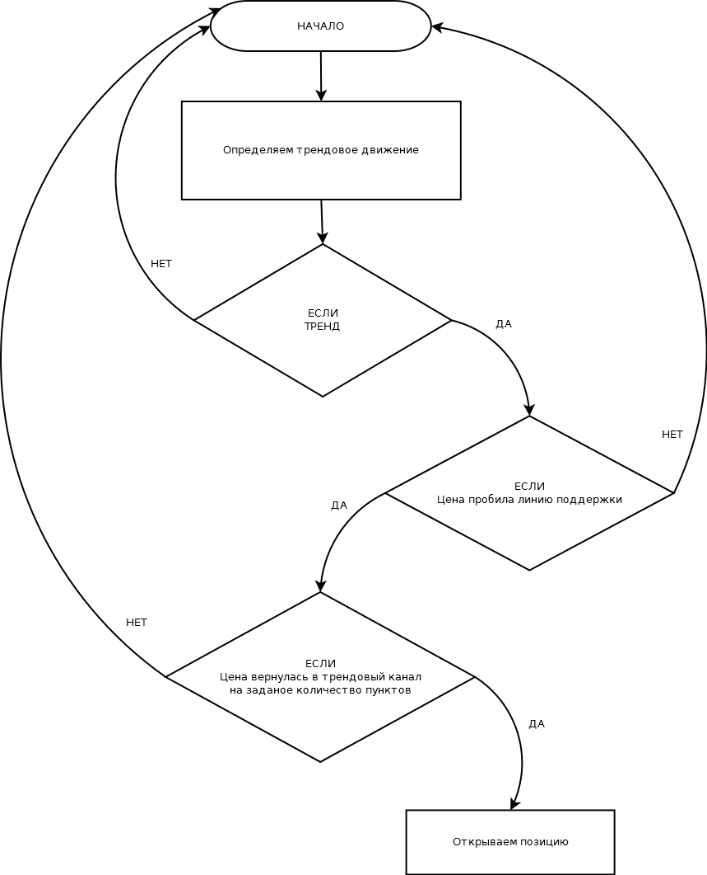

1. **Управление рисками**

Трейлинг по ATR

1. **Плюсы и минусы, когда подходящие условия рынка, когда нет**

Подходящими условиями рынка являются трендовые движения.

1. **История тестирования**
2. **История реальных торгов**
3. **Оценка при тестировании и при реальной торговли**
4. **Примечание**